Table of Contents

Скриншоты прохождения теста D-link 3

Тест «Базовые понятия сетевых технологий» 3

Тест «Модели сетевого взаимодействия» 3

Тест «Физический уровень модели OSI» 4

Тест «Топологии компьютерных сетей» 4

Тест «Канальный уровень модели OSI» 5

Тест «Адресация сетевого уровня» 6

Отчет по пользователю 7

Сертификат об окончании курса 8

Практические работы Cisco 9

Практическая работа 1-1 9

Задание 1 10

Практическая работа 2-1 11

Практическая работа 2-2 13

Практическая работа 3-1 14

Задание 4.1 15

Практическая работа 4-1 17

Практическая работа 4-2 18

Задание 2 22

Практическая работа 5-1-1 24

Задание 5.1 27

Практическая работа 5-1-2 29

Практическая работа 5-2-1 31

Практическая работа 5-2-2 33

Практическая работа 5-3 36

Практическая работа 6-1-1 38

Практическая работа 6-1-2 39

Практическая работа 6-2-1a 42

Практическая работа 6-2-1b 42

Практическая работа 6-2-2 42

Практическая работа 7-1-1 42

Задание 1 42

Практическая работа 7-2 42

Практическая работа 7-3-1 42

Практическая работа 8-1 42

Практическая работа 8-2 42

# Скриншоты прохождения теста D-link

Тест «Базовые понятия сетевых технологий»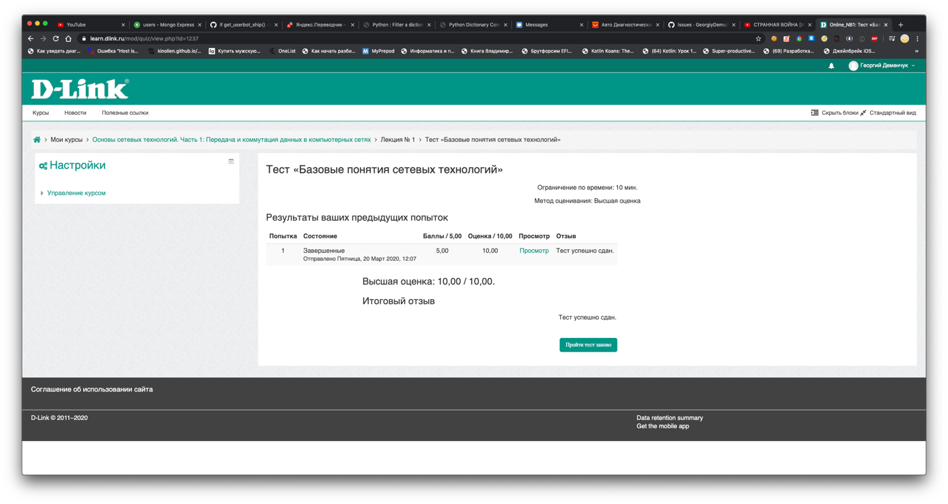

## Тест «Модели сетевого взаимодействия»

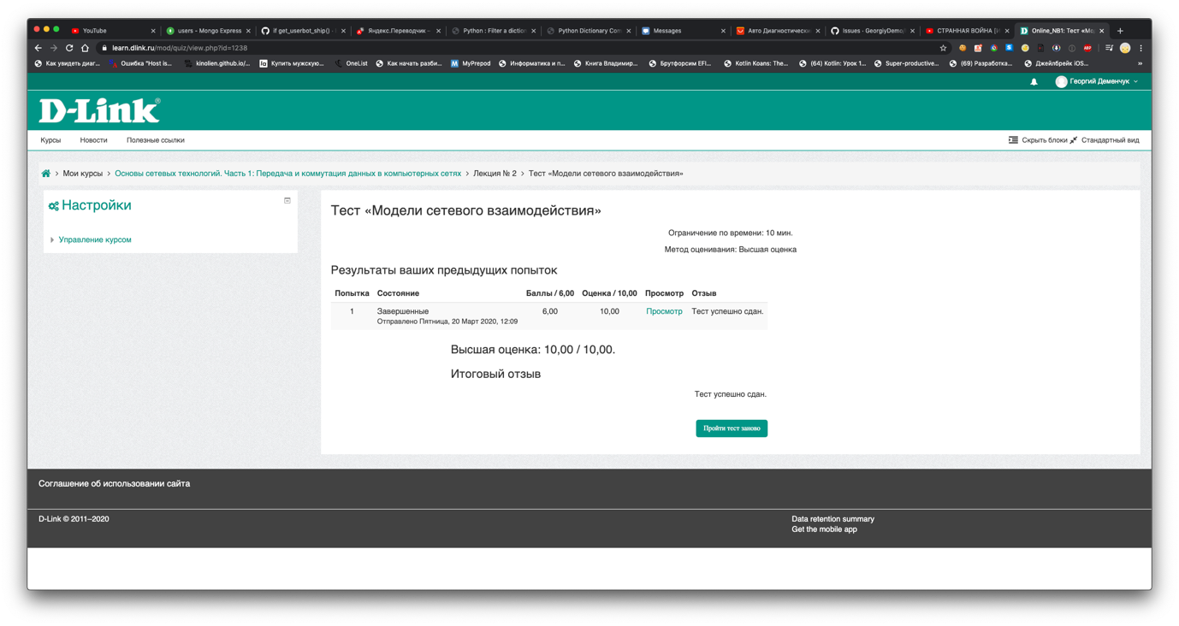

## Тест «Физический уровень модели OSI»

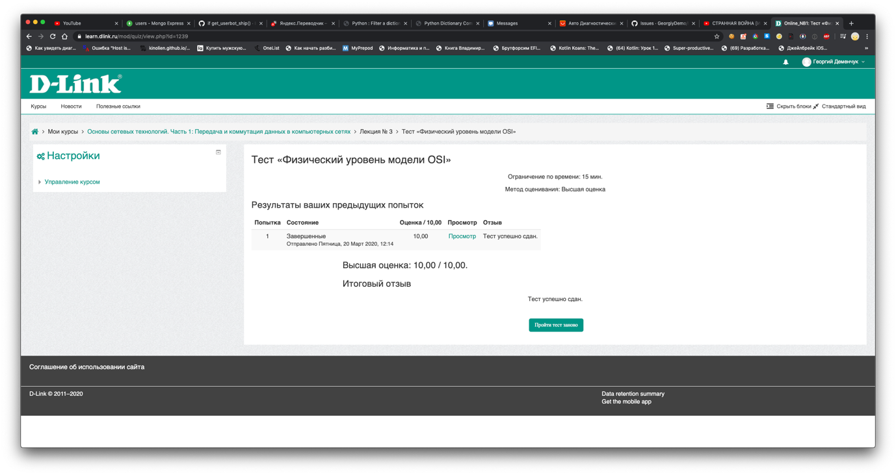

## Тест «Топологии компьютерных сетей»

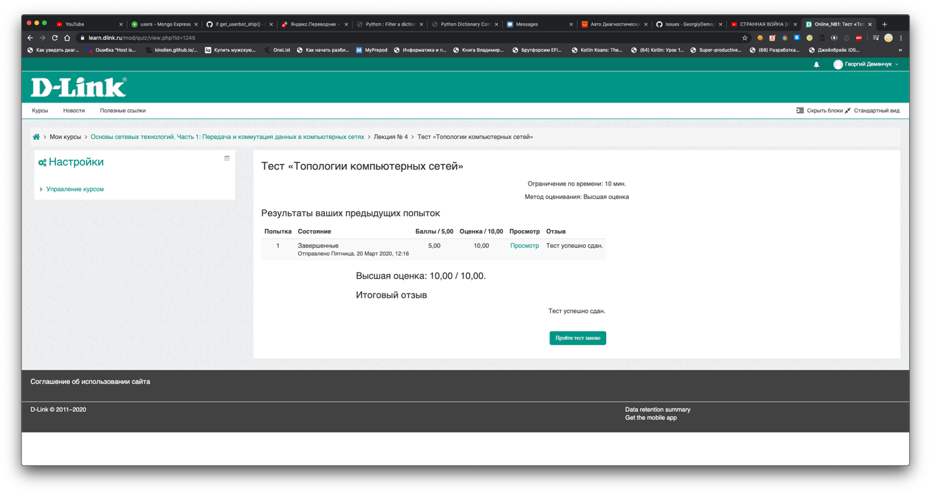

## Тест «Канальный уровень модели OSI»

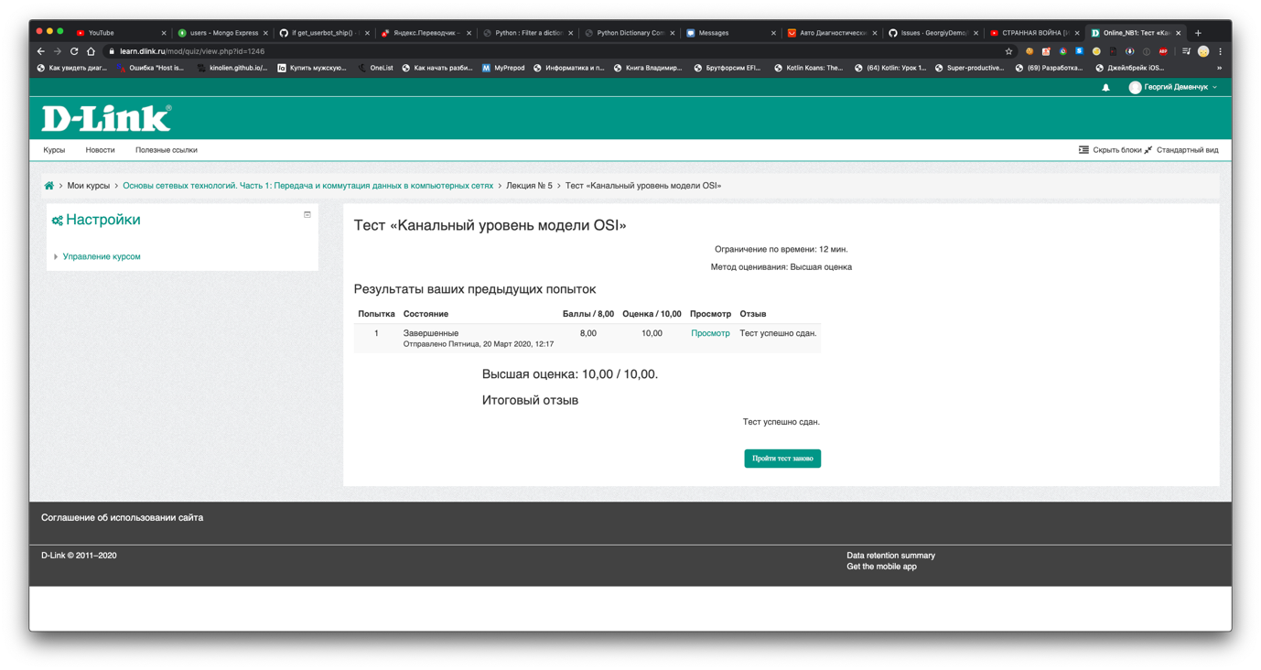 Тест «Технологии коммутации»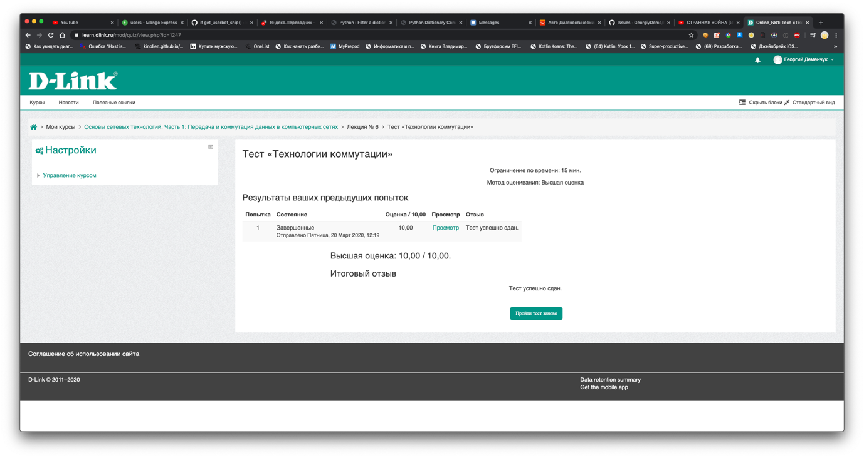

Тест «Адресация сетевого уровня»

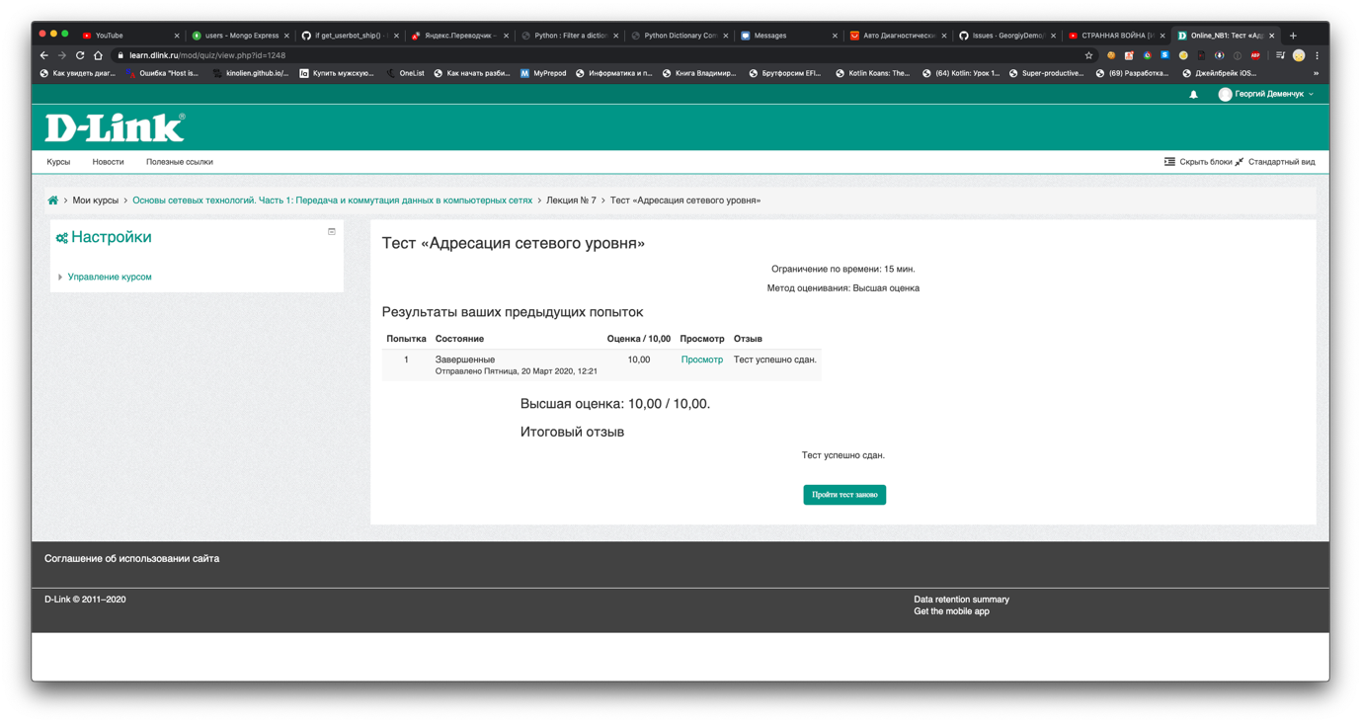 Итоговый тест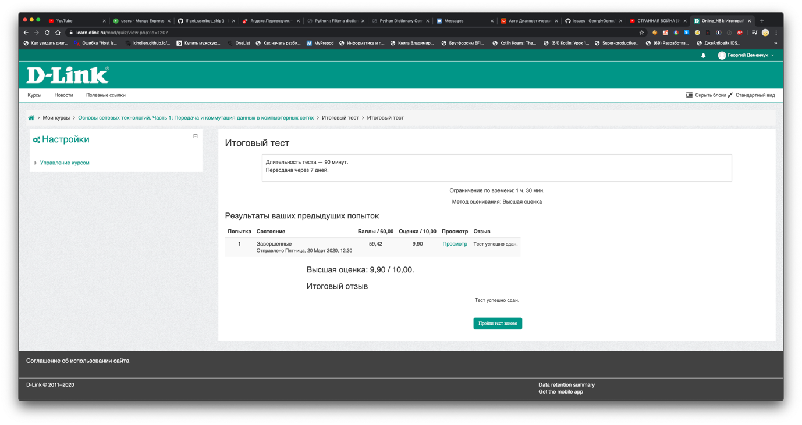

Отчет по пользователю 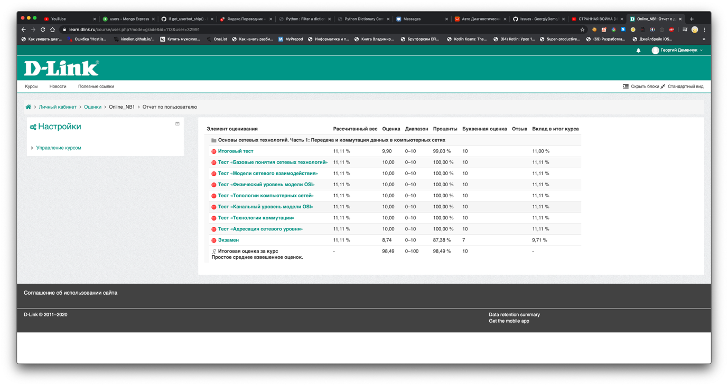 Список ранее выданный сертификатов 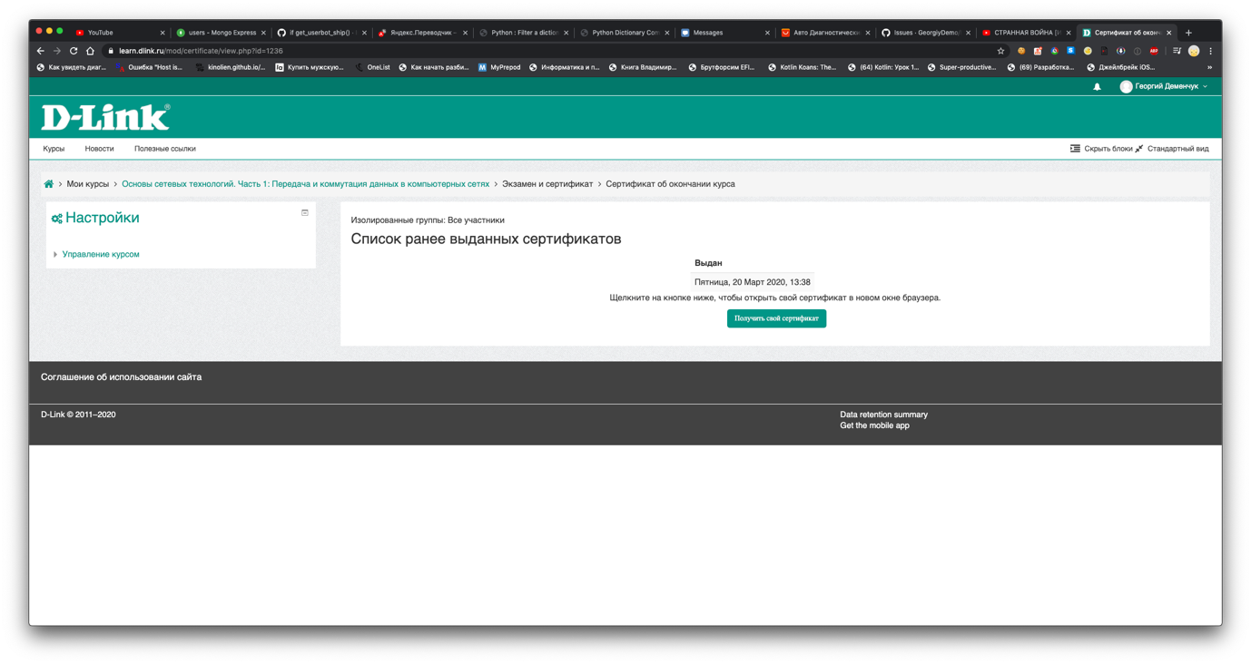

## Сертификат об окончании курса

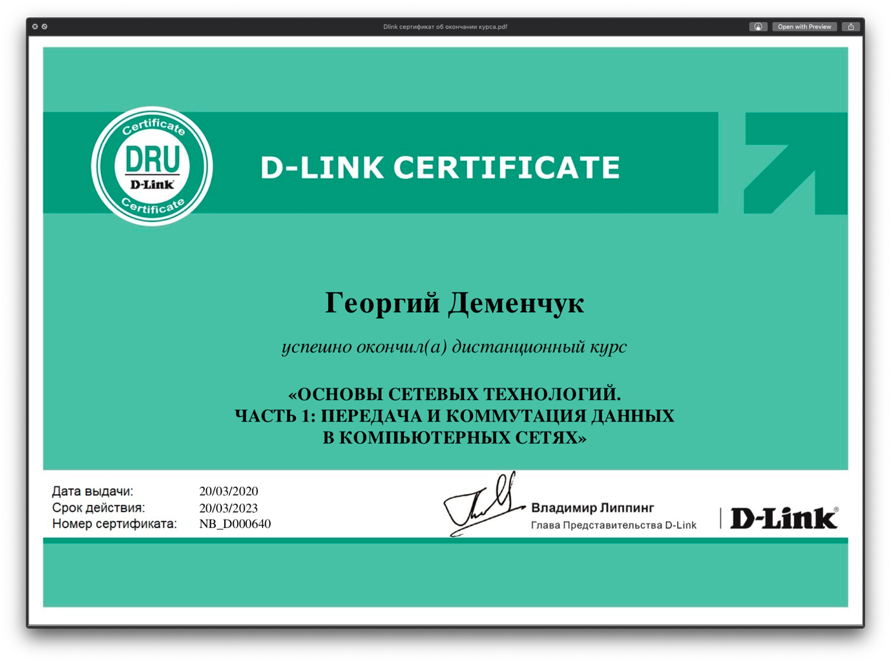

# Практические работы Cisco

## Практическая работа 1-1

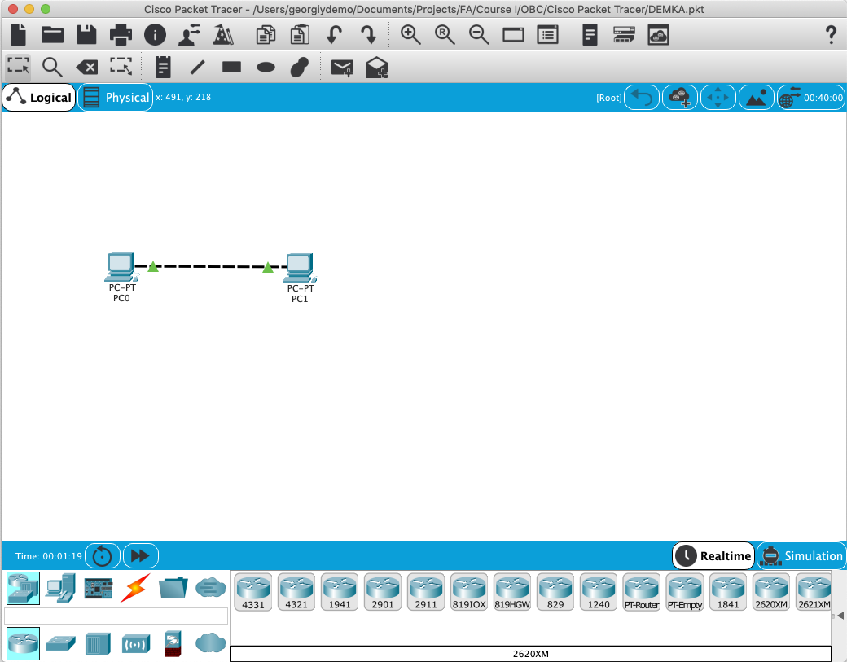

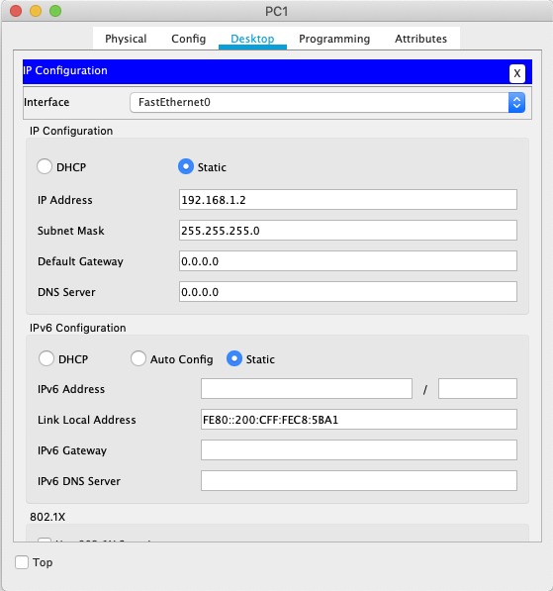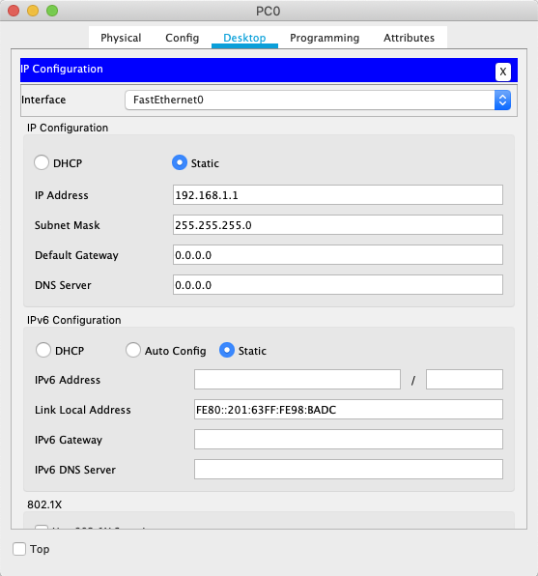

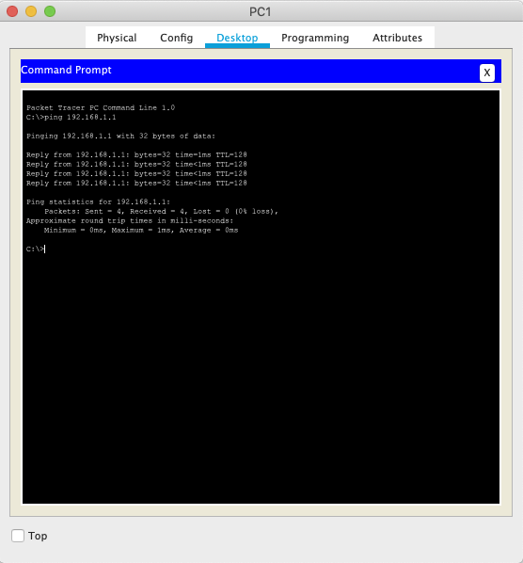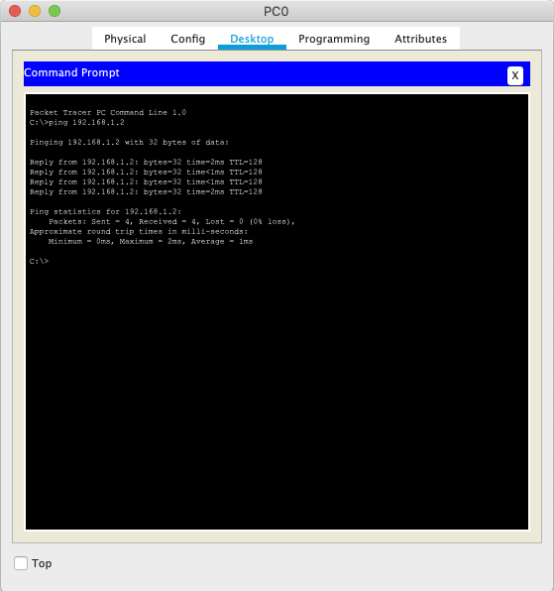

## Задание 1

Аналогично практике 1-1

## Практическая работа 2-1

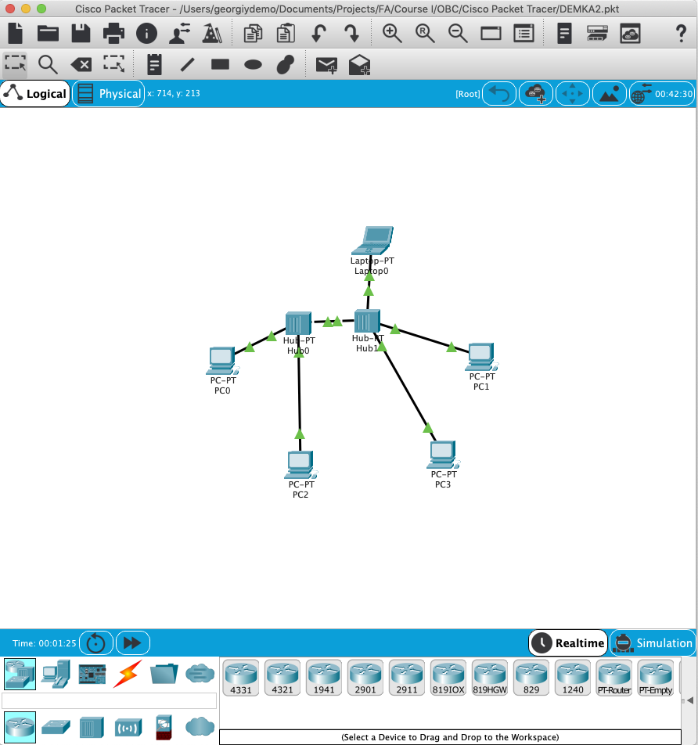

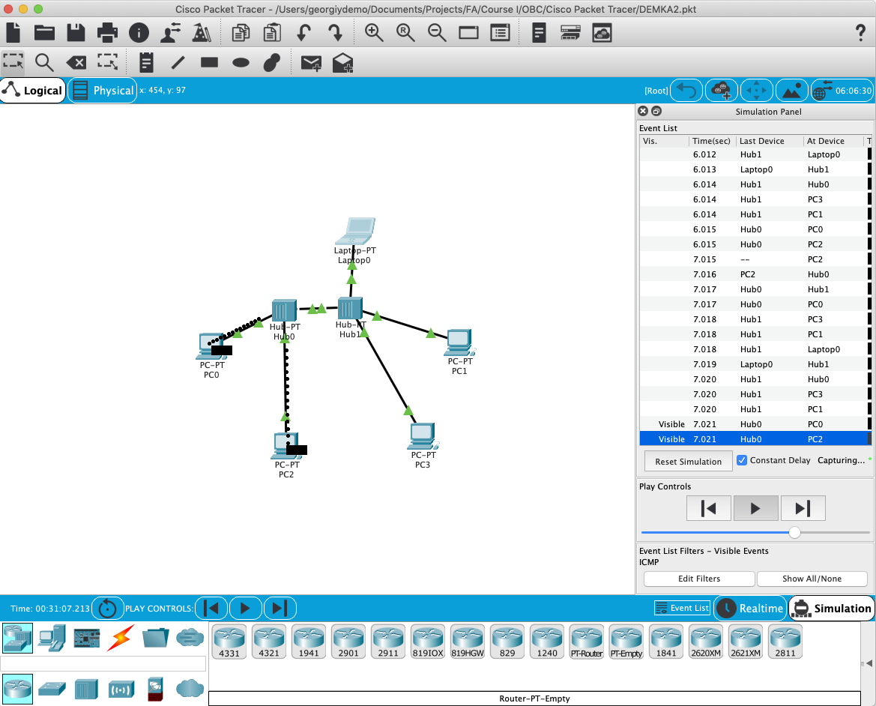

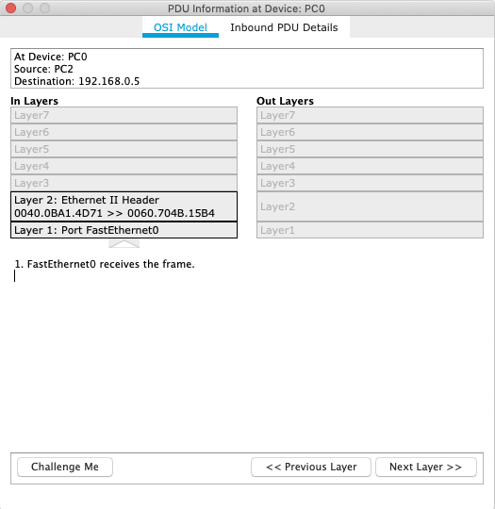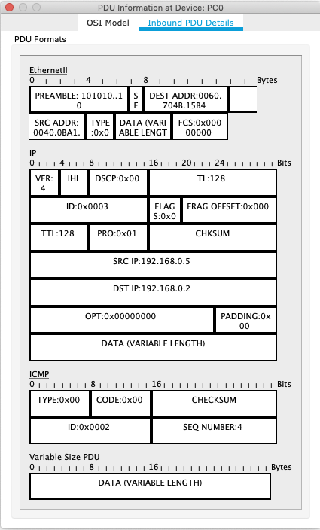

## Практическая работа 2-2

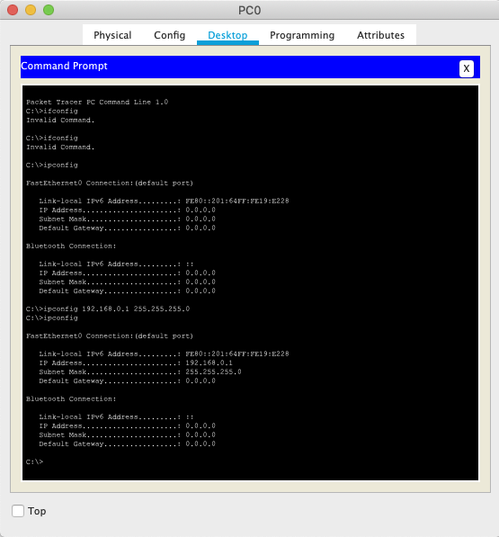

## Практическая работа 3-1

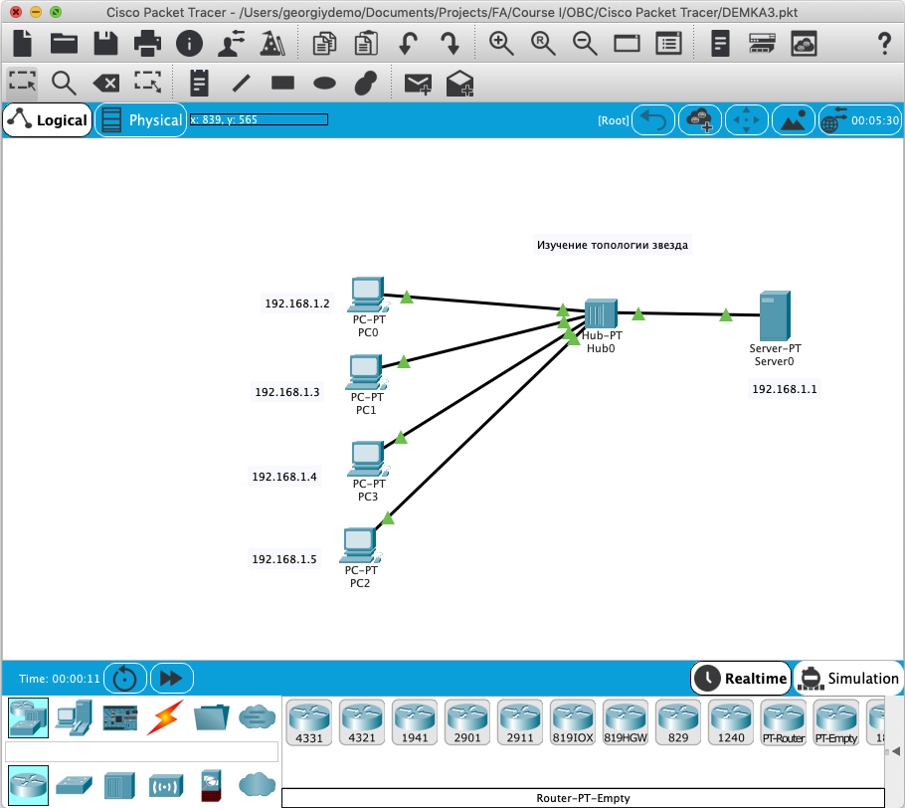

## Задание 4.1

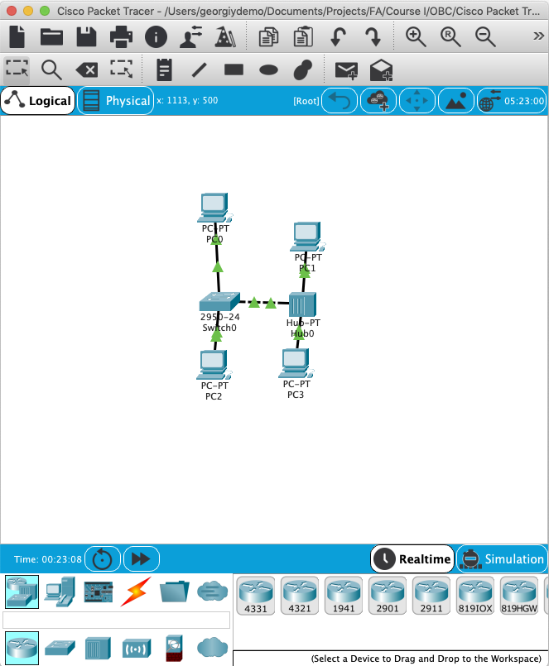

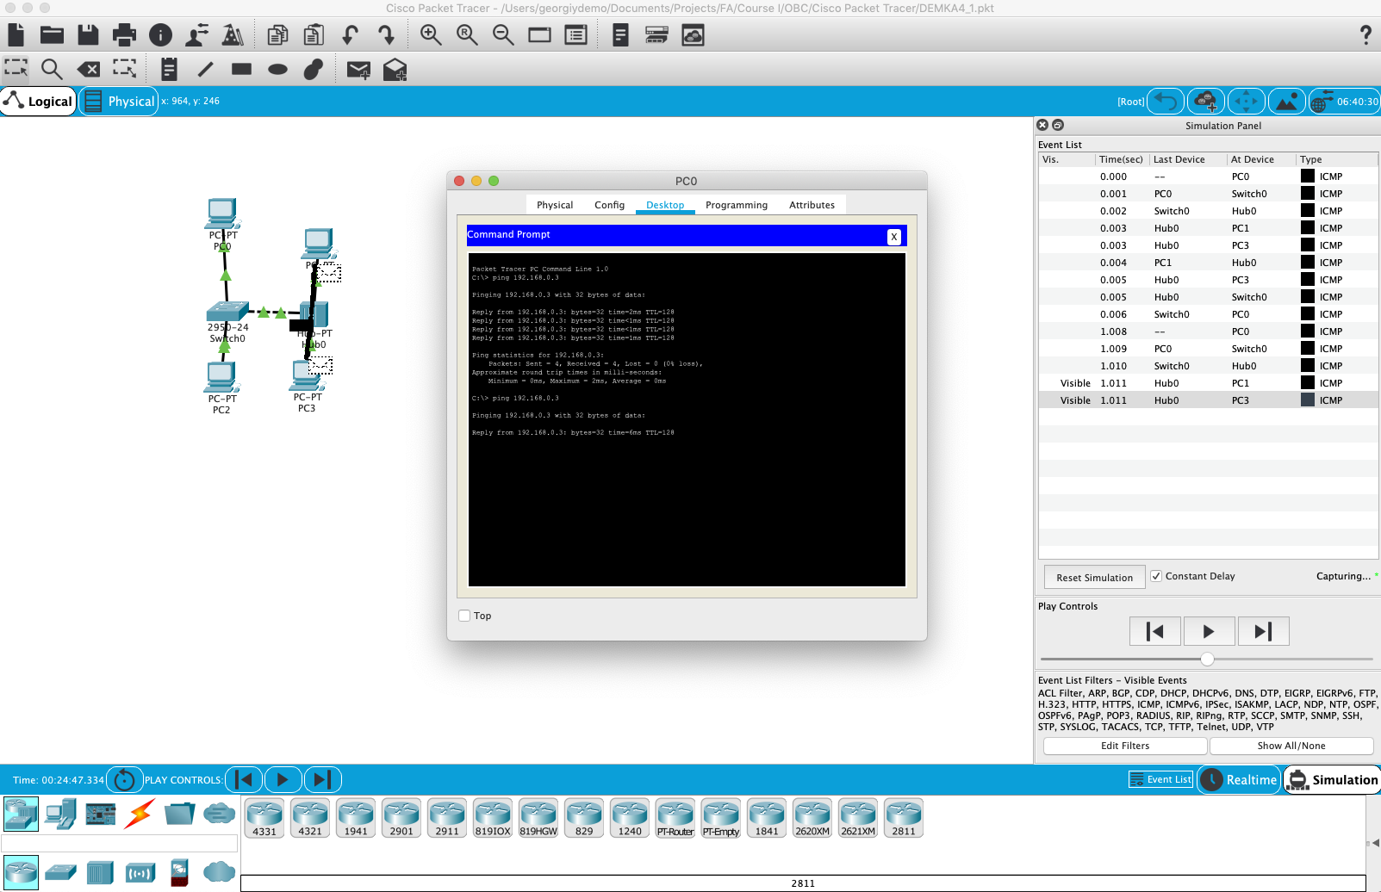

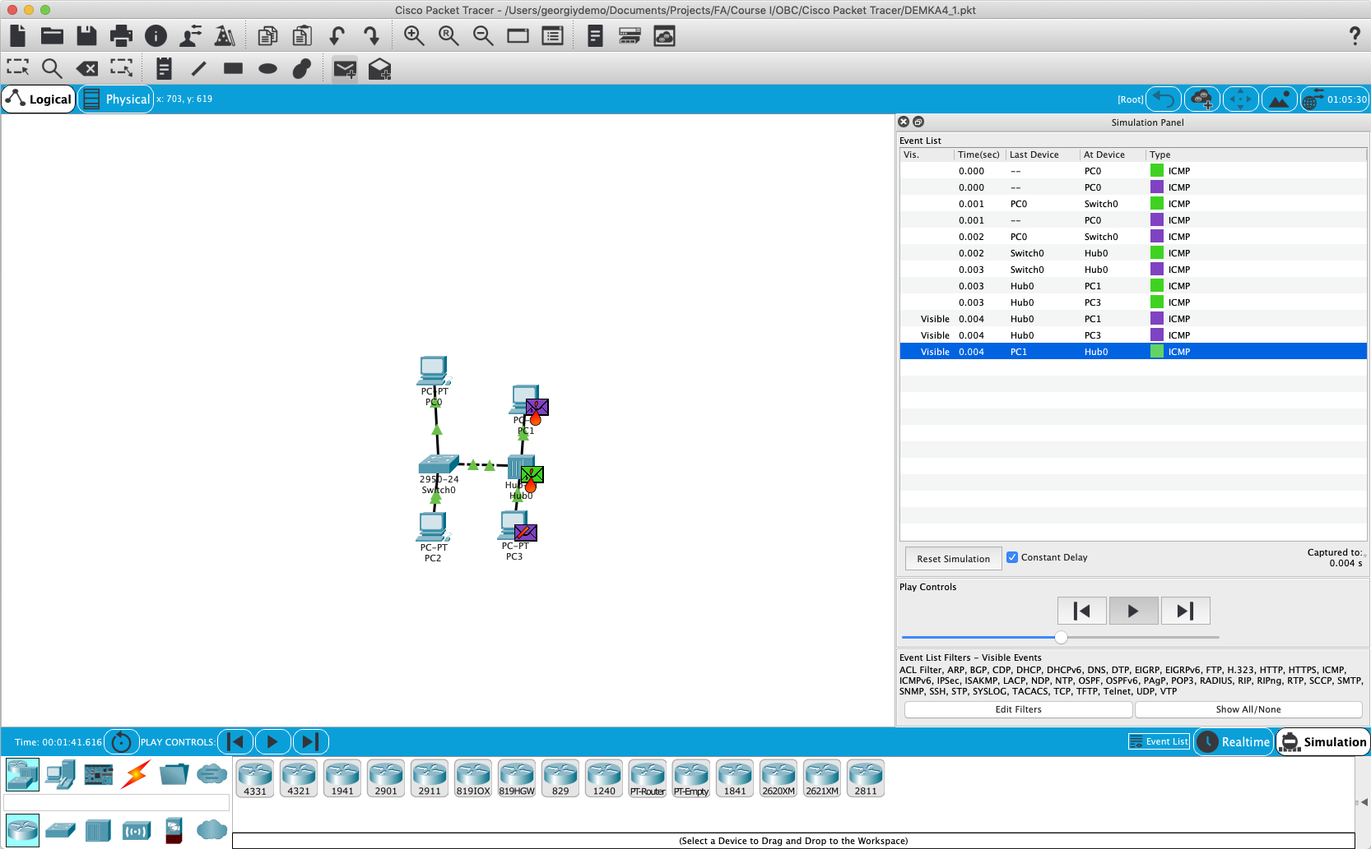

## Практическая работа 4-1

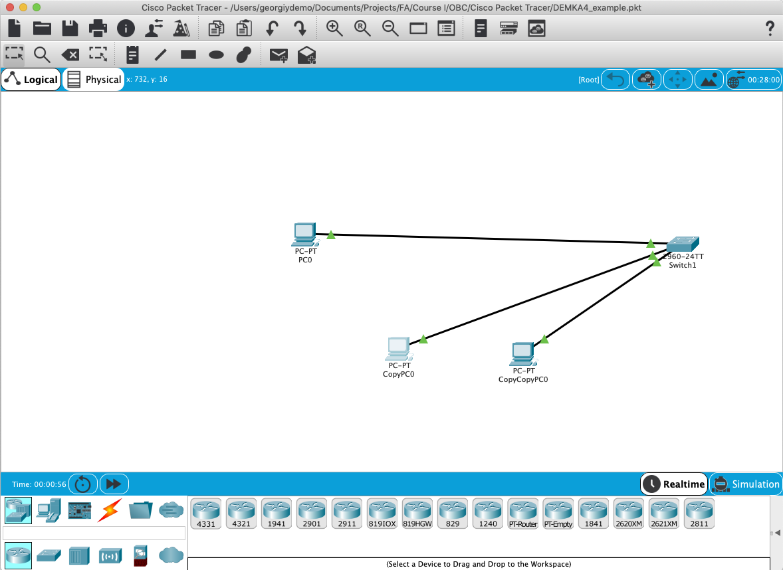

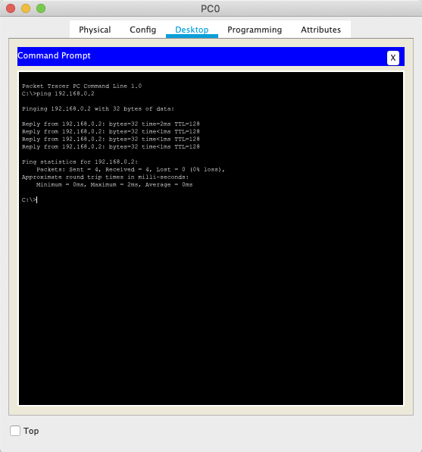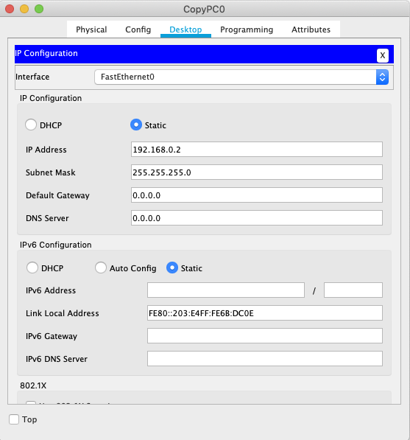

## Практическая работа 4-2

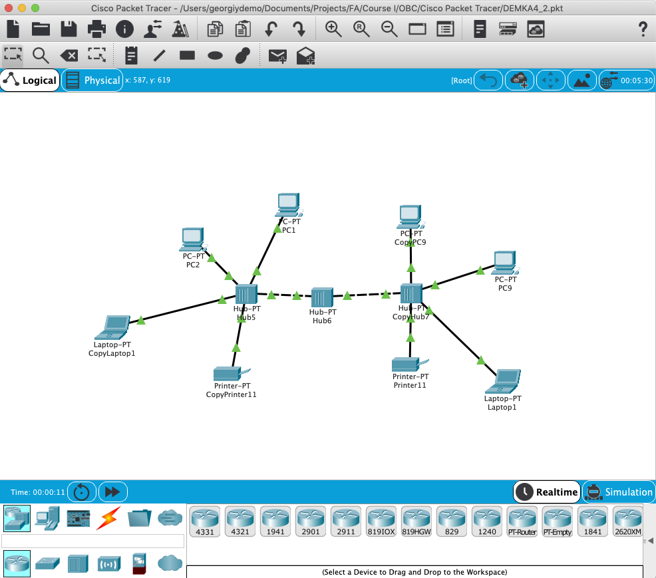

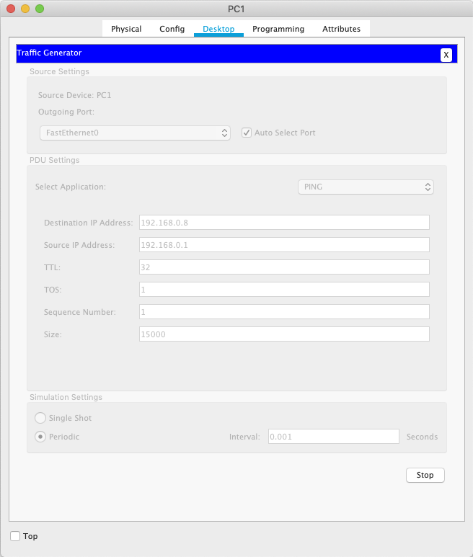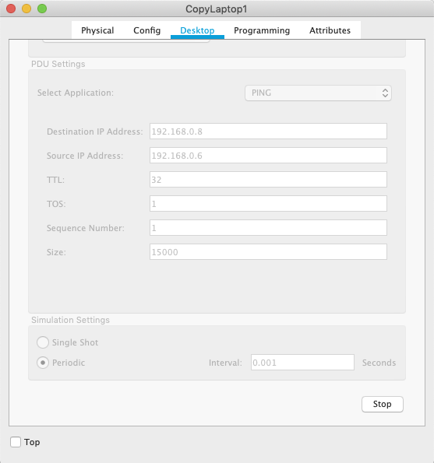

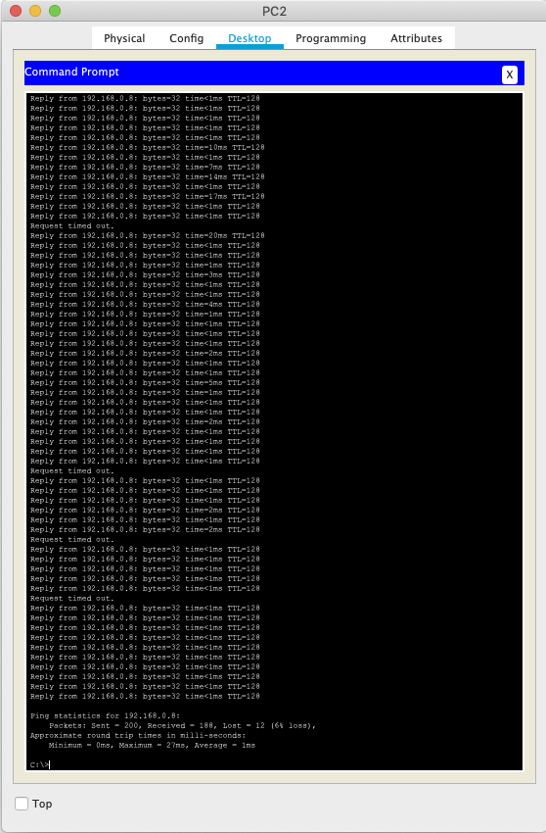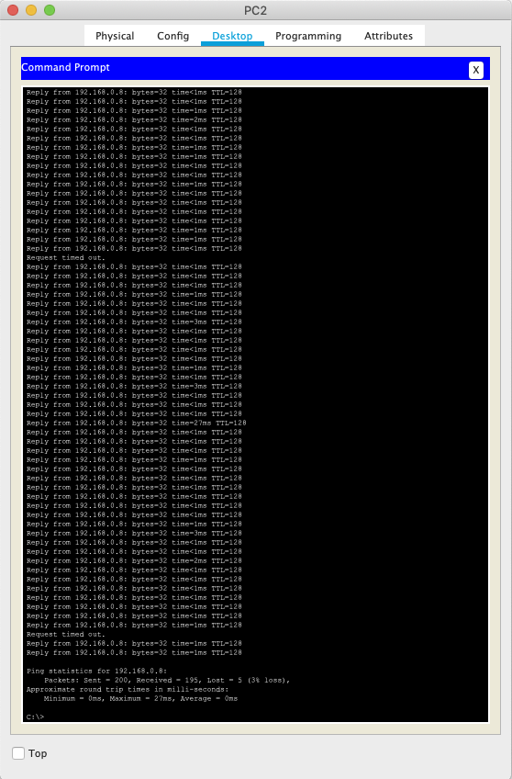

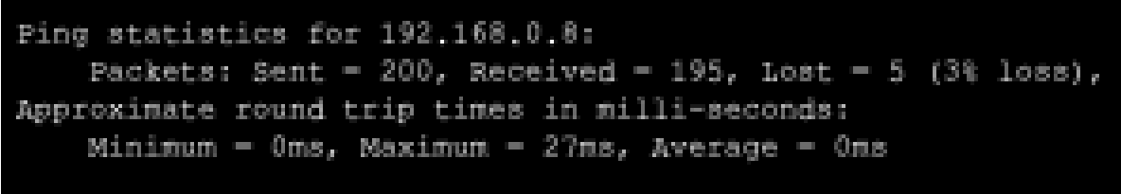



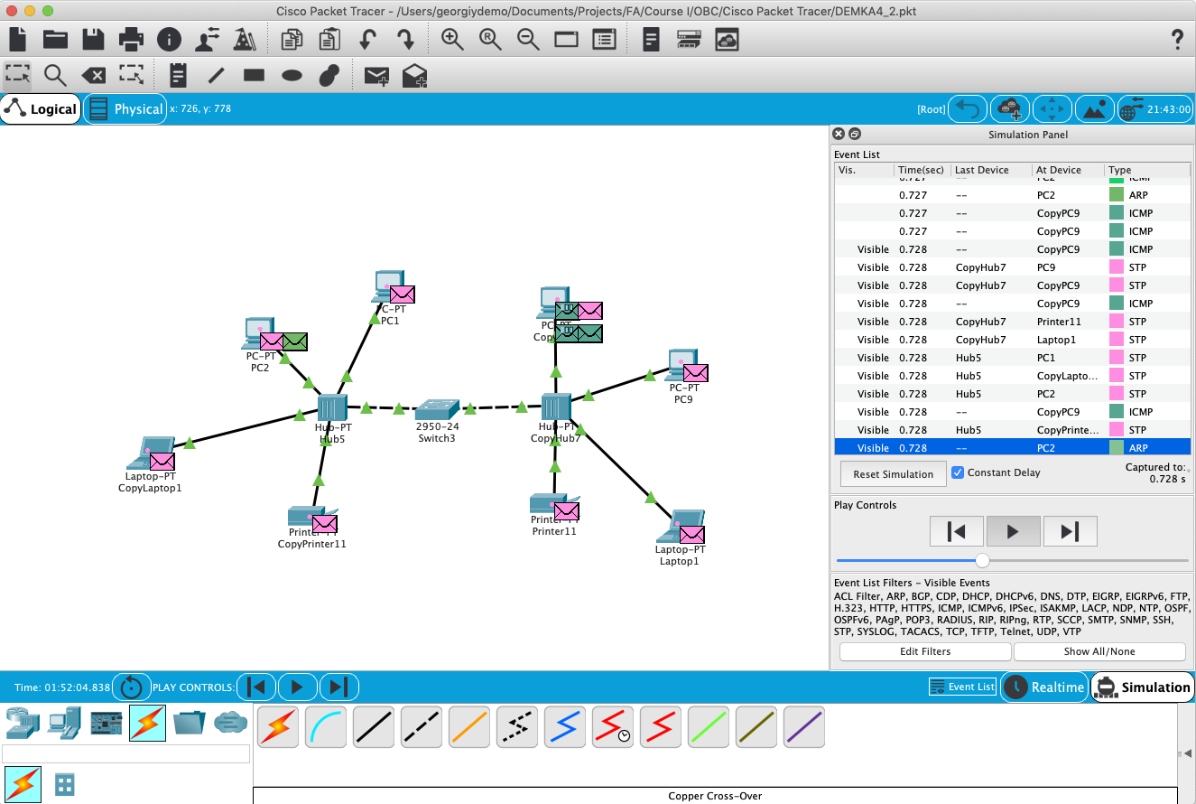





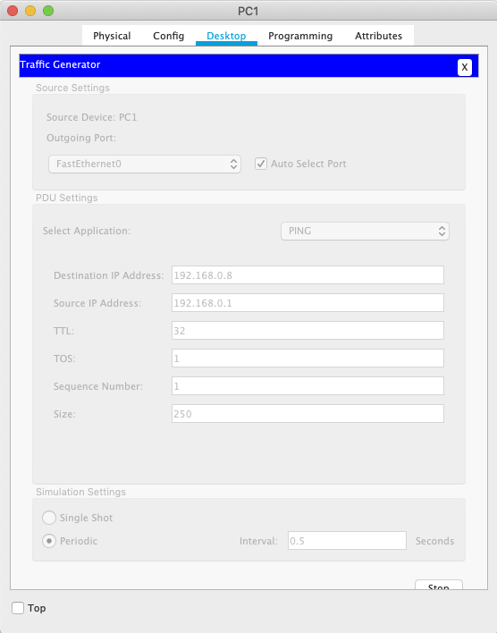

## Задание 2

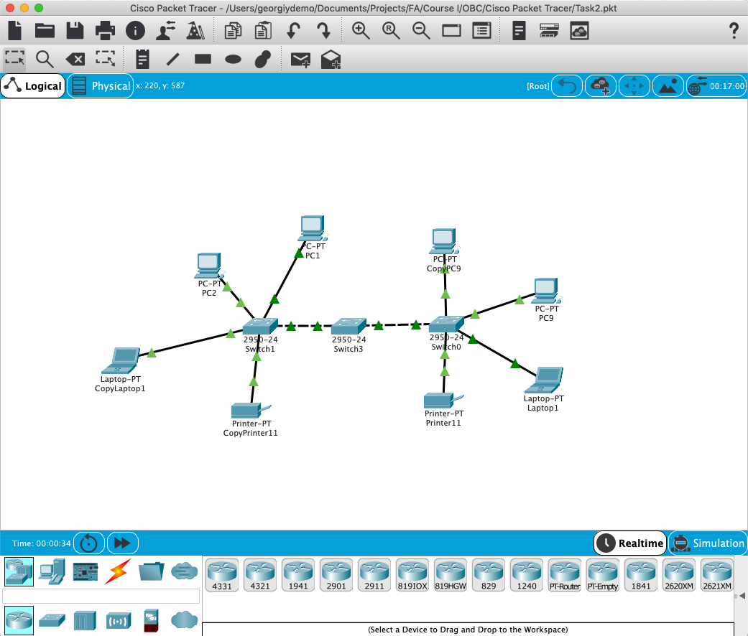

 





## Практическая работа 5-1-1

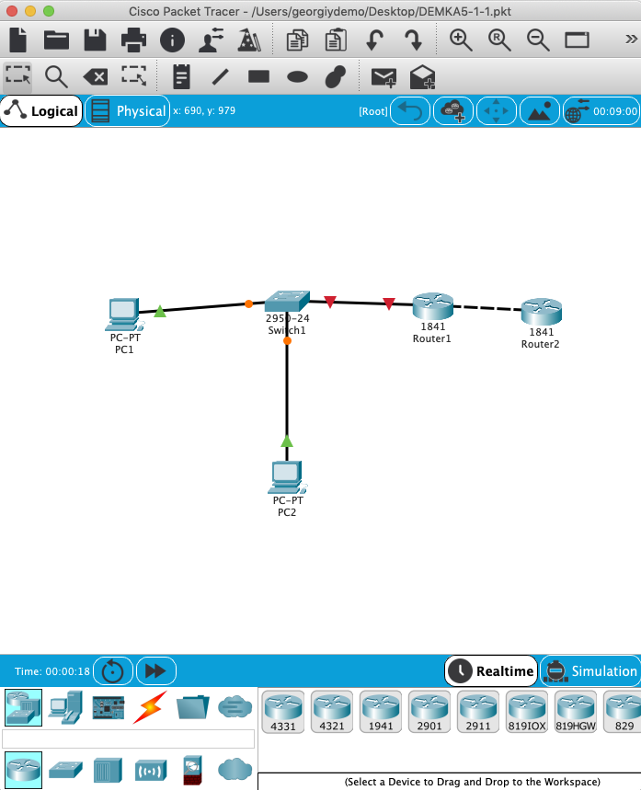

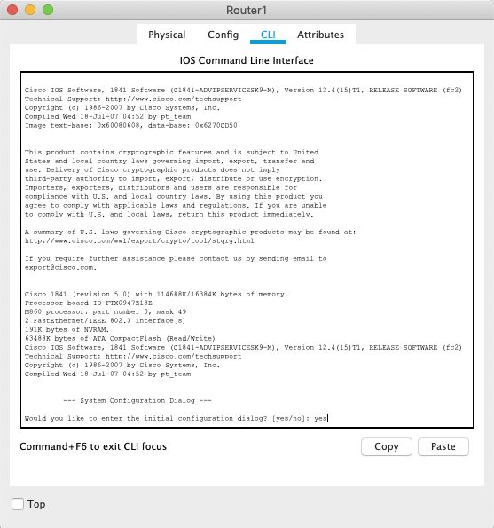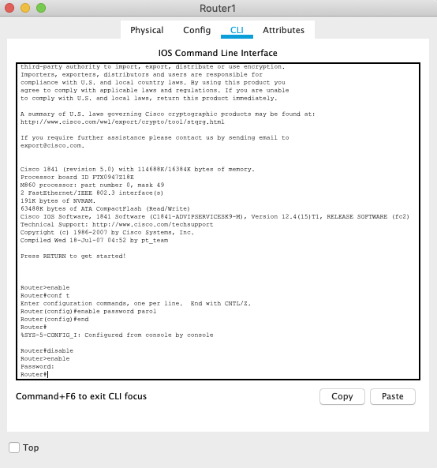

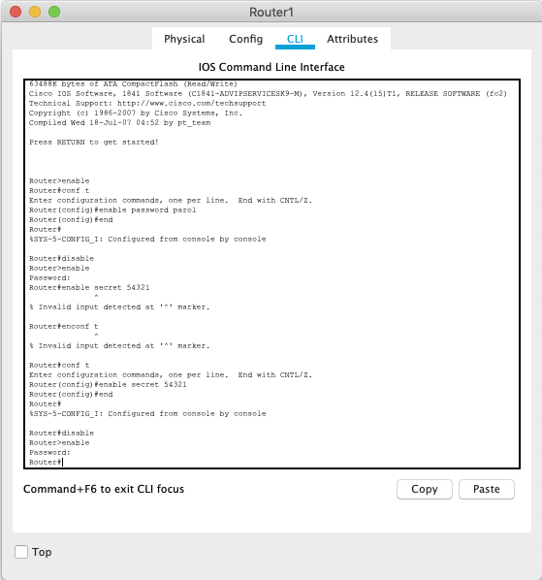



## Задание 5.1

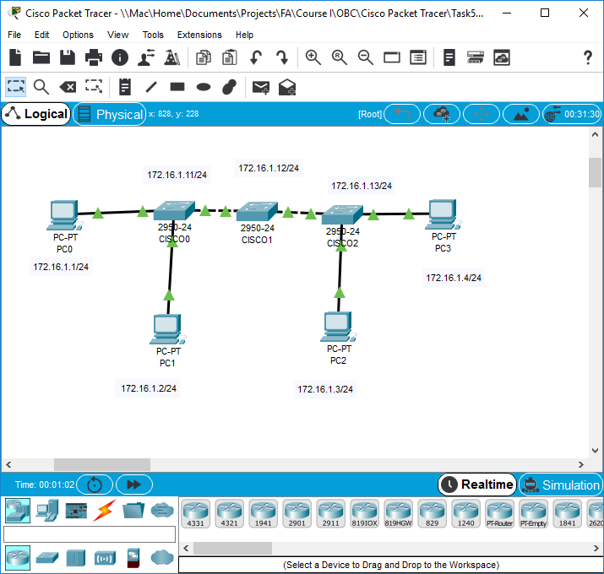

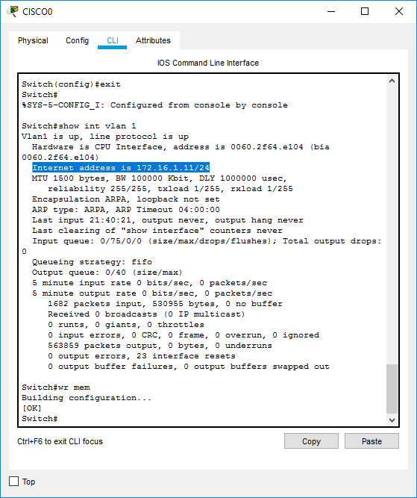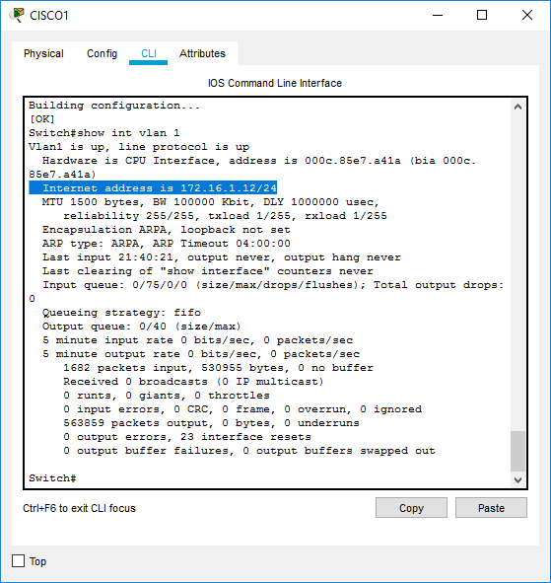

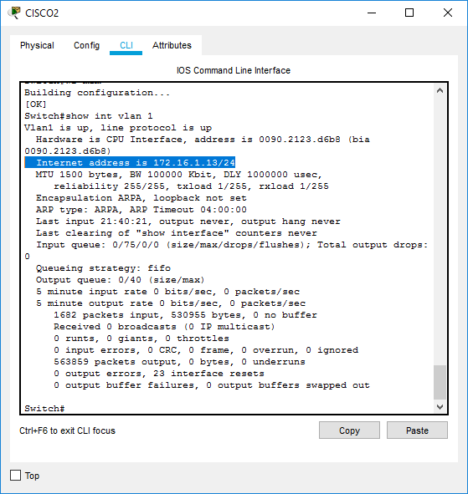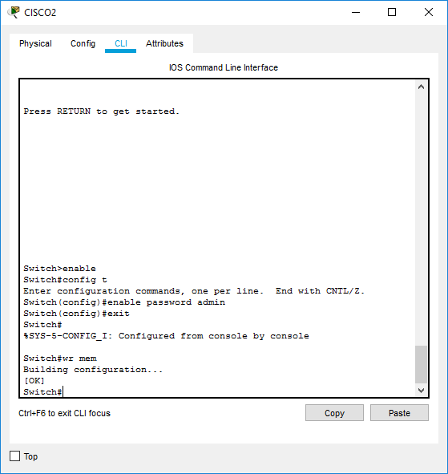

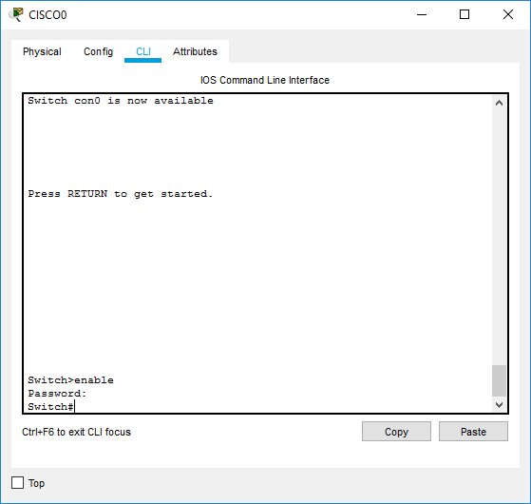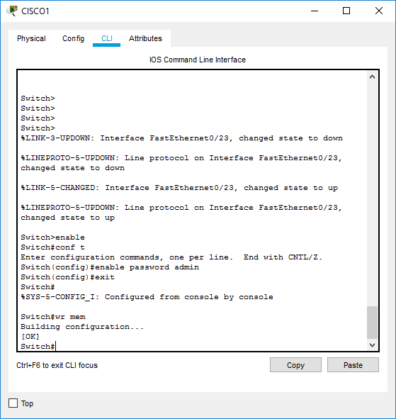

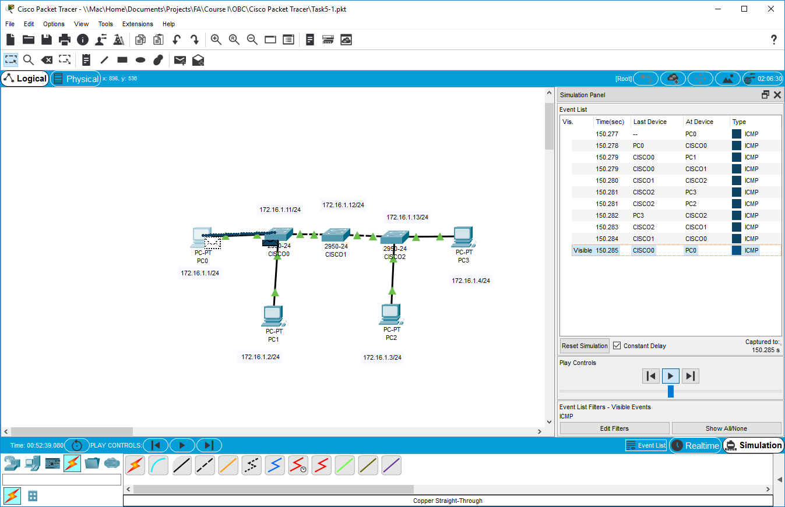

## Практическая работа 5-1-2

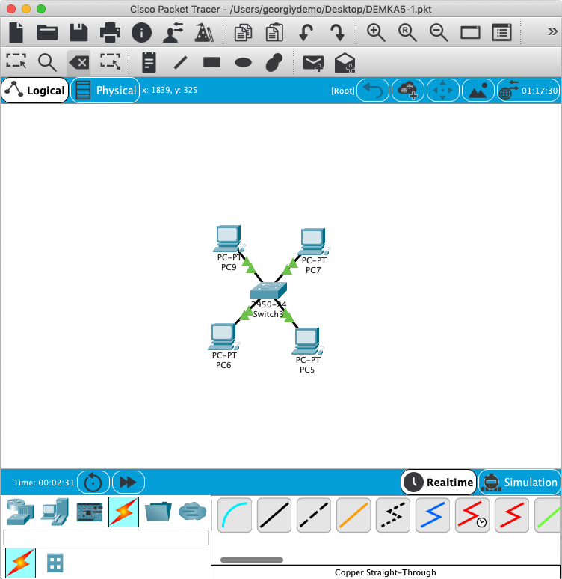

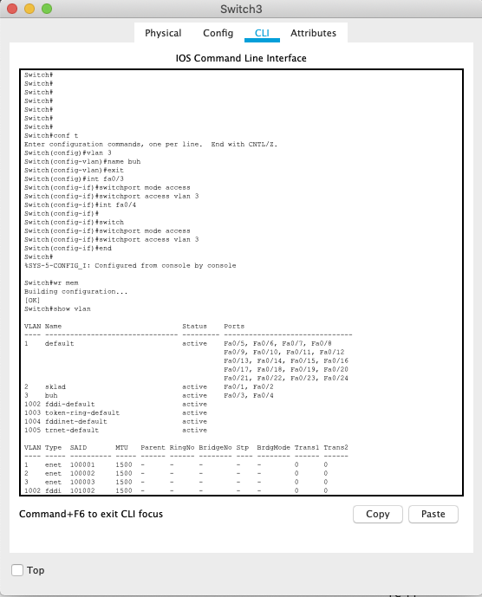

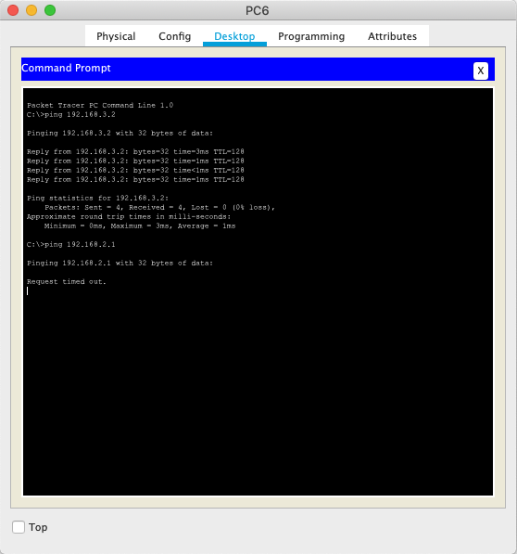

## Практическая работа 5-2-1

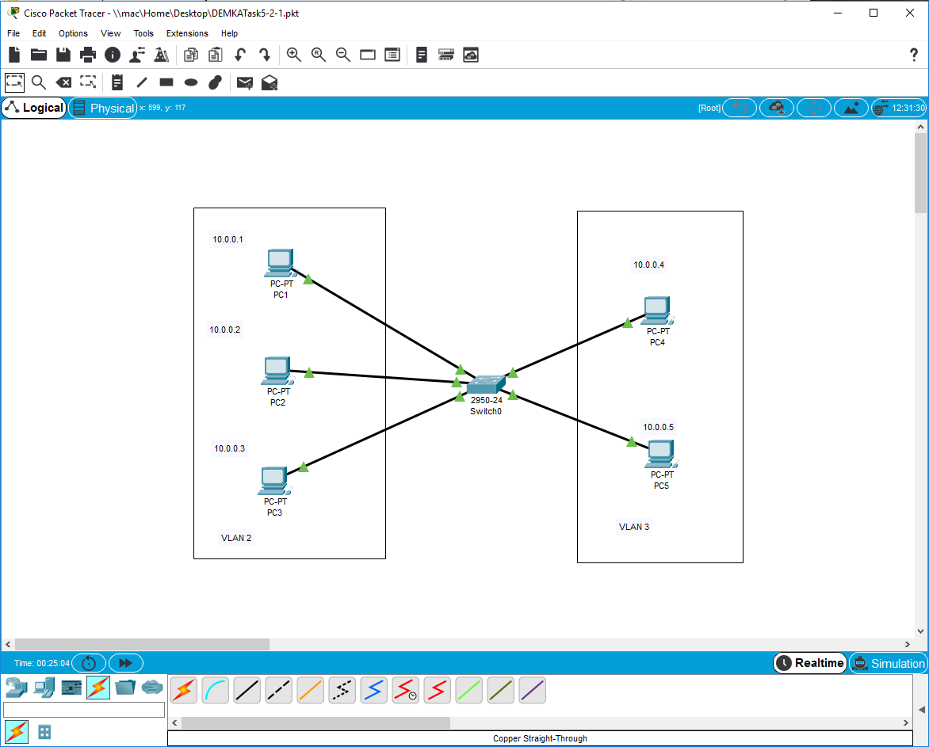

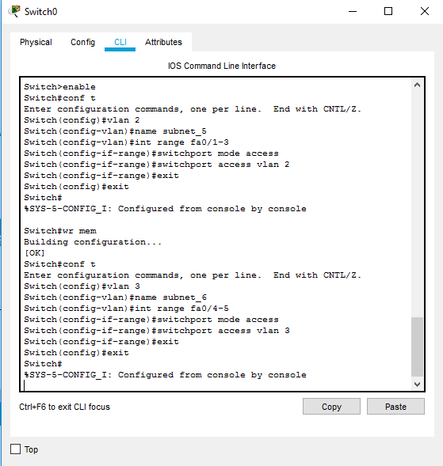

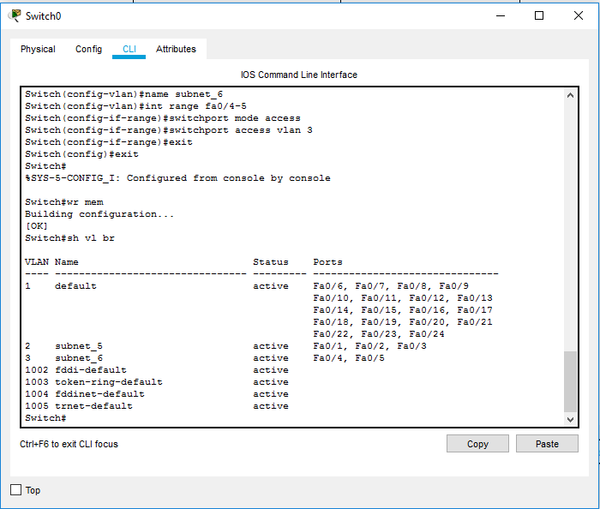

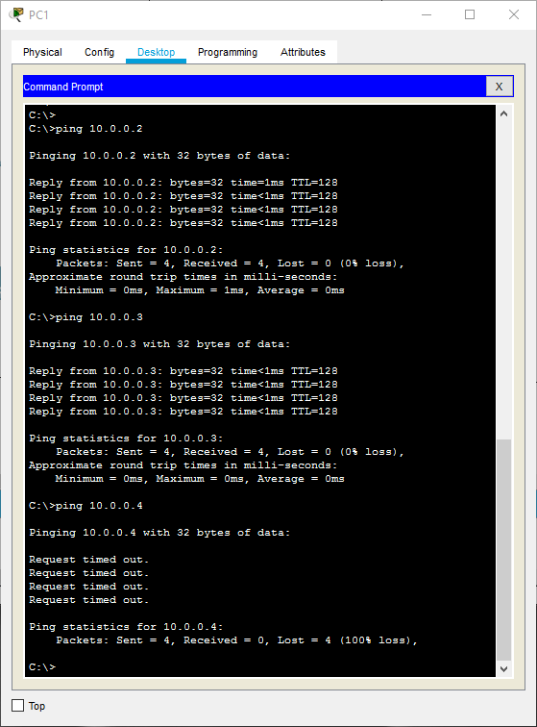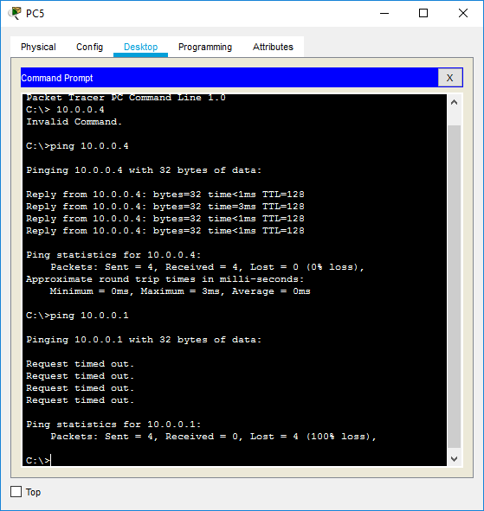

## Практическая работа 5-2-2

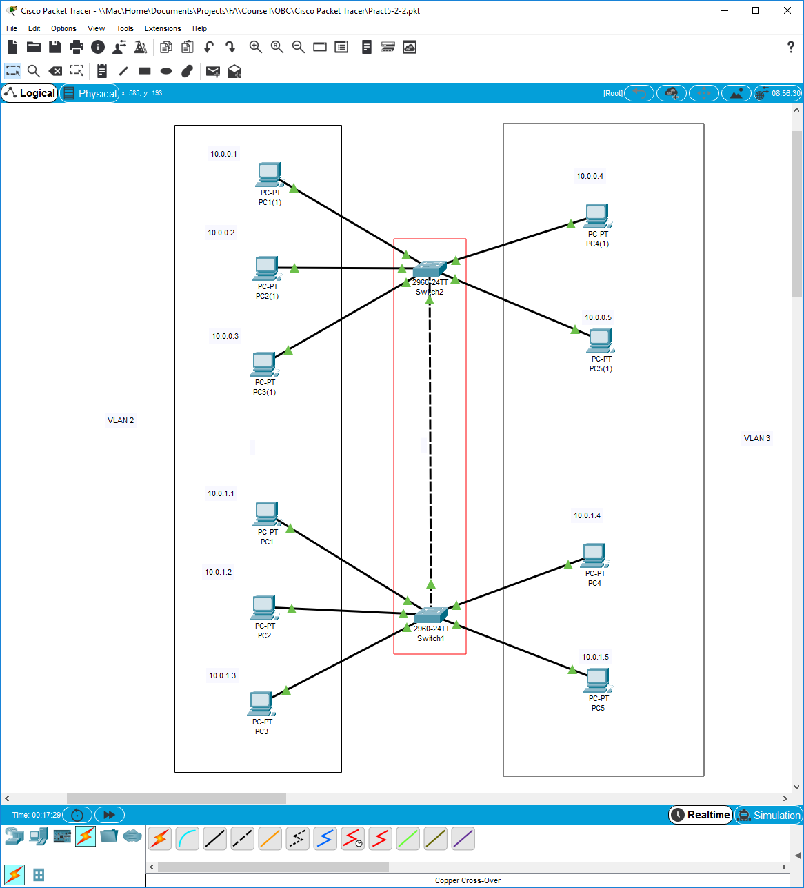

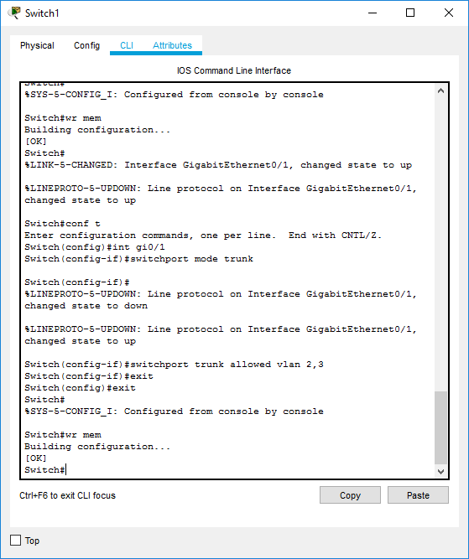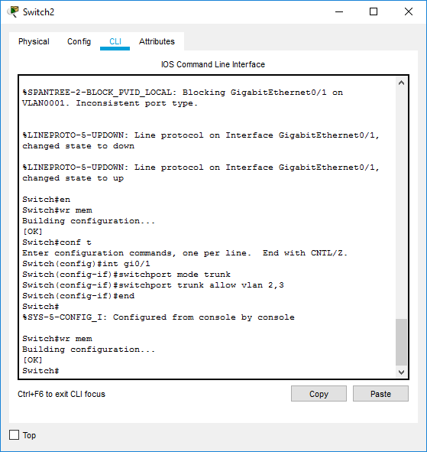

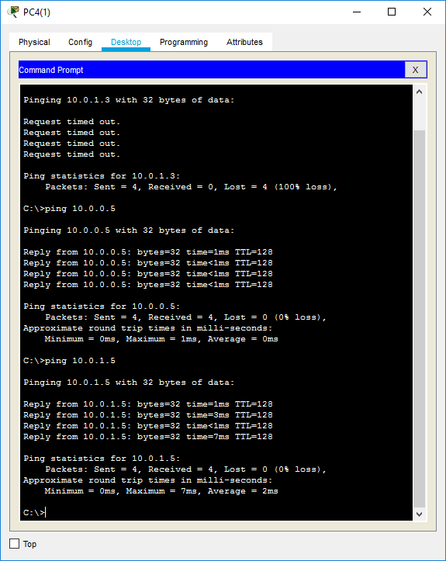

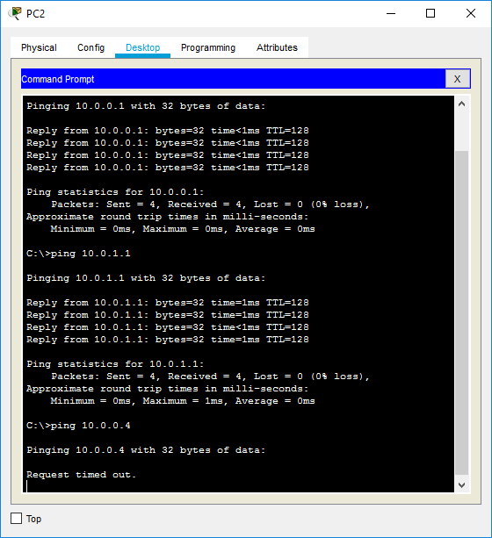

## Практическая работа 5-3

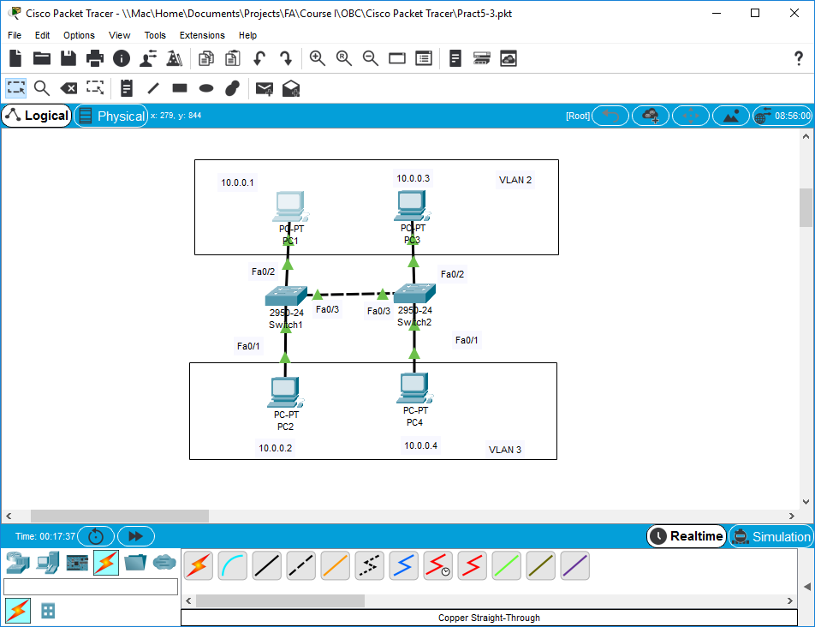

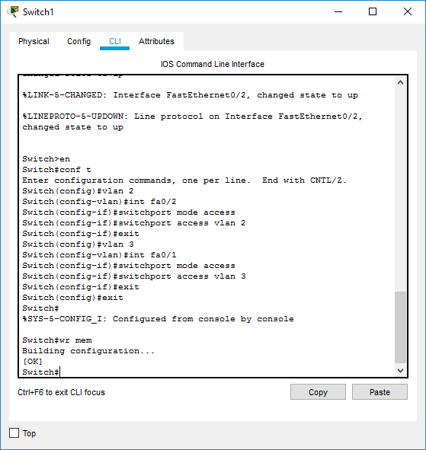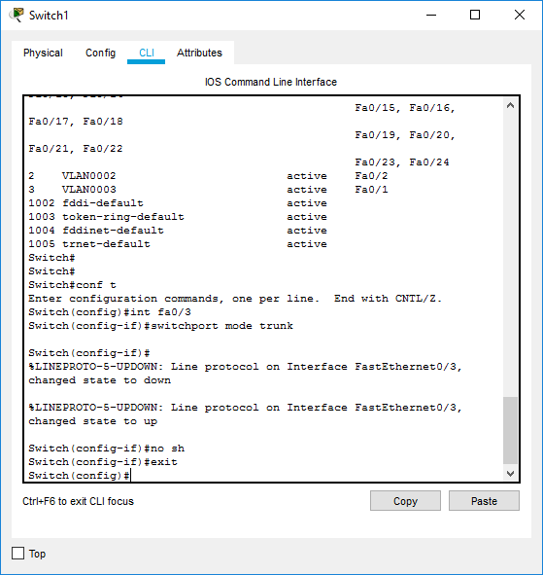

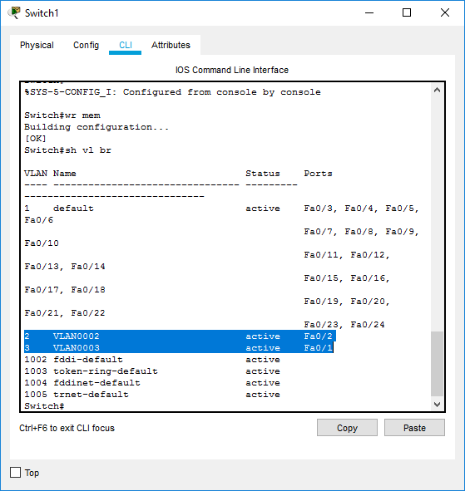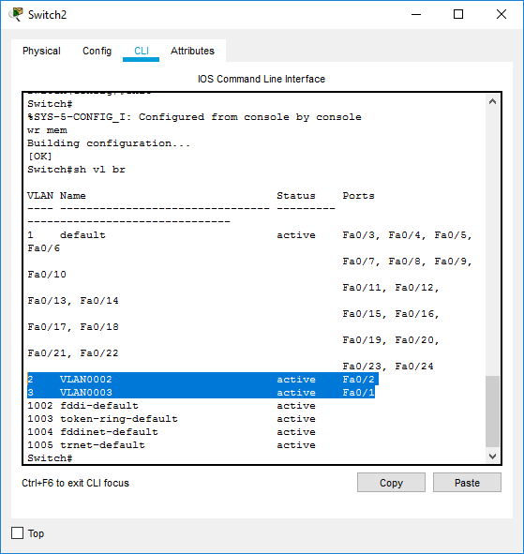

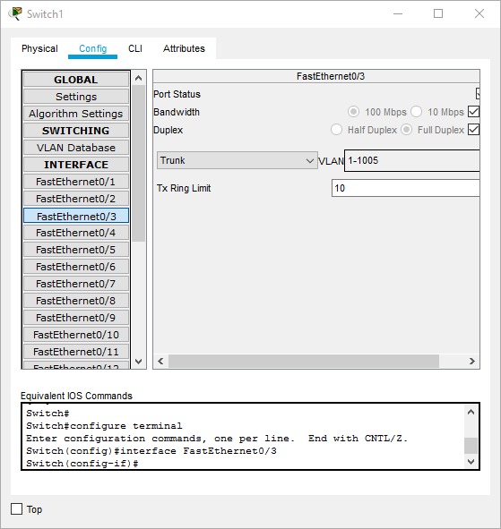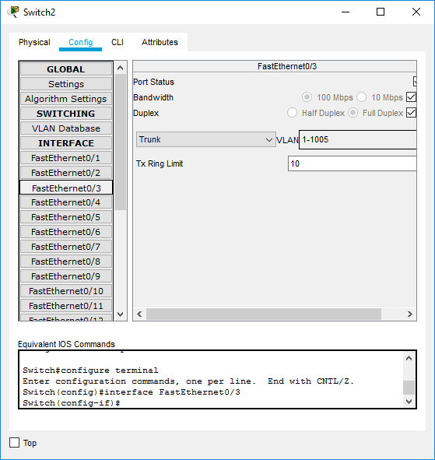

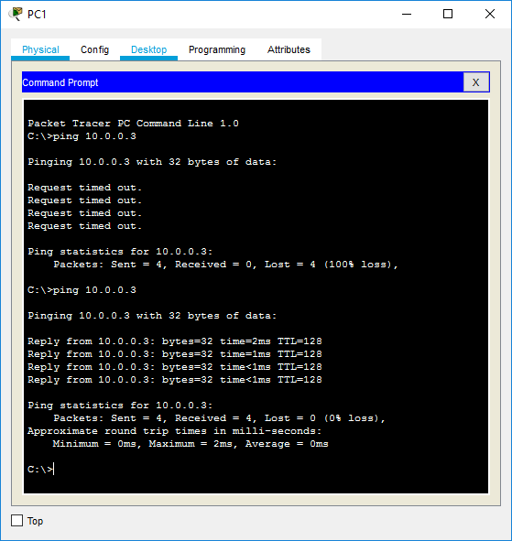

## Практическая работа 6-1-1

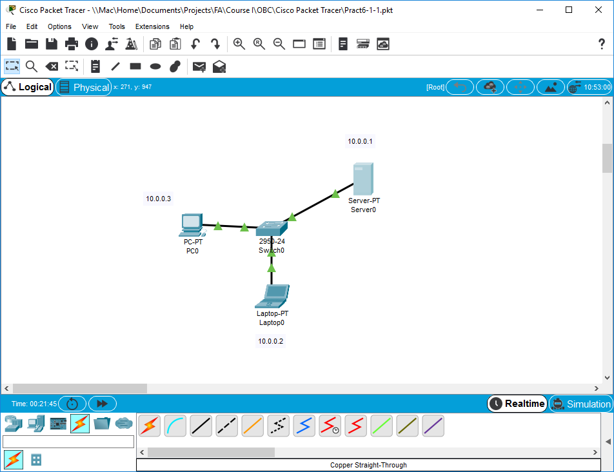

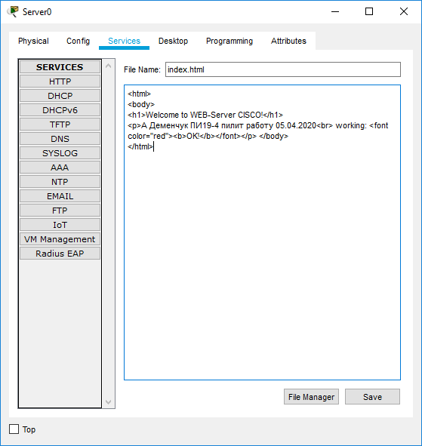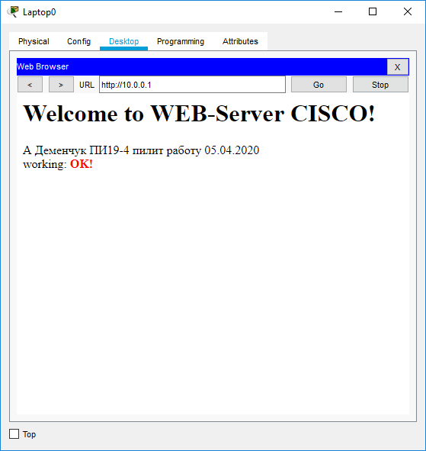

## Практическая работа 6-1-2

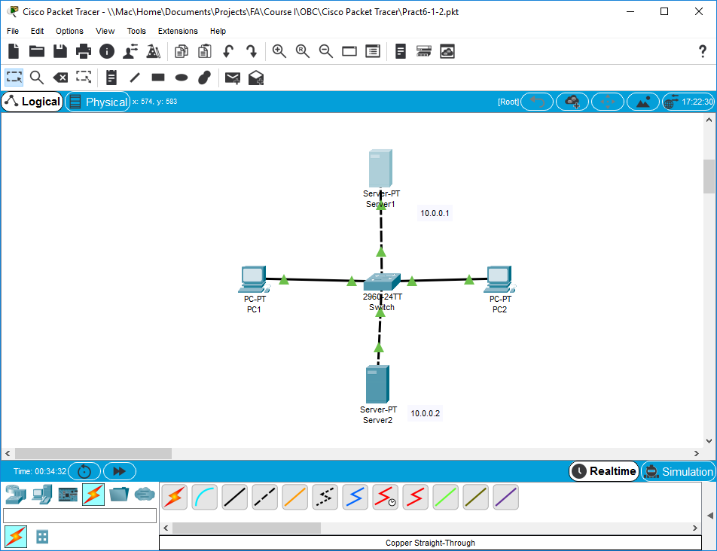

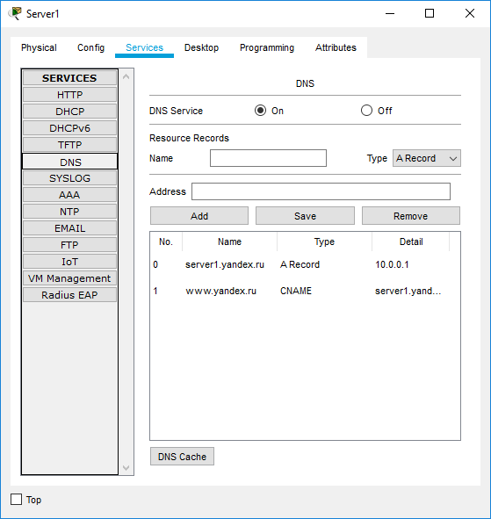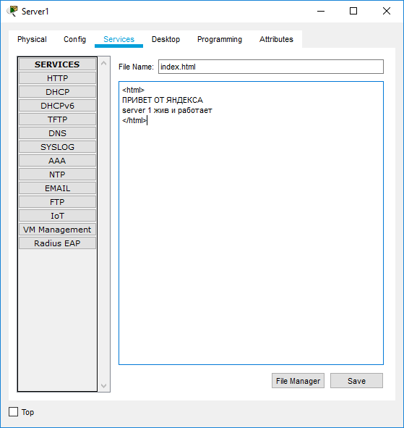

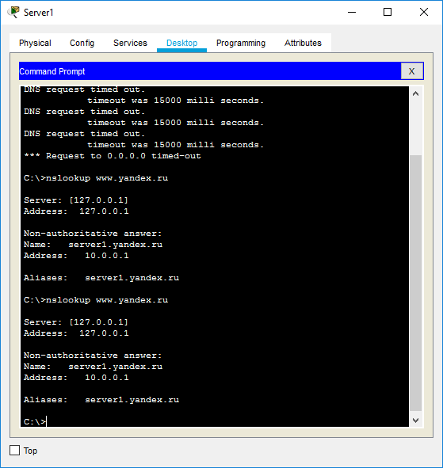

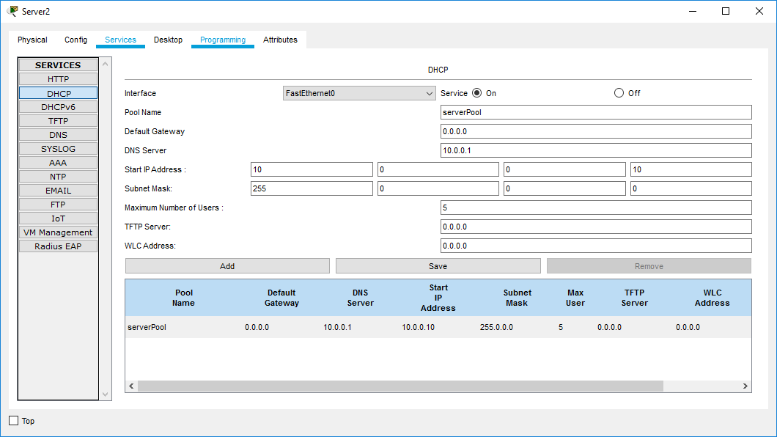

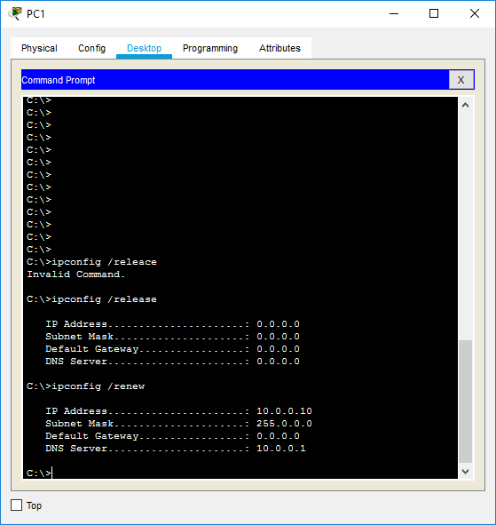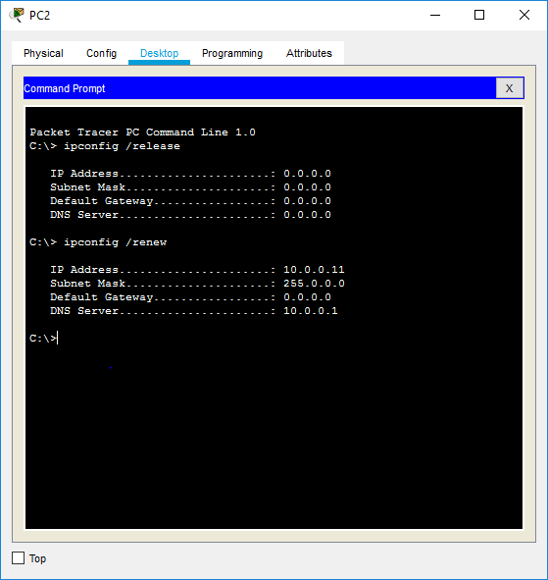

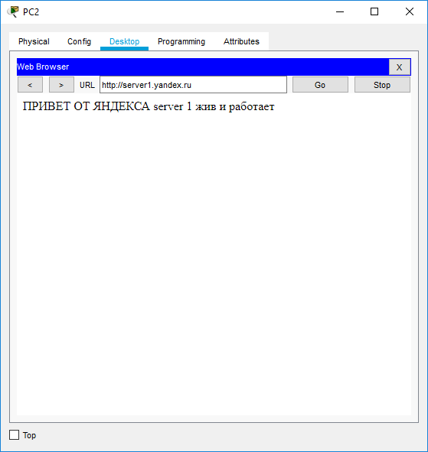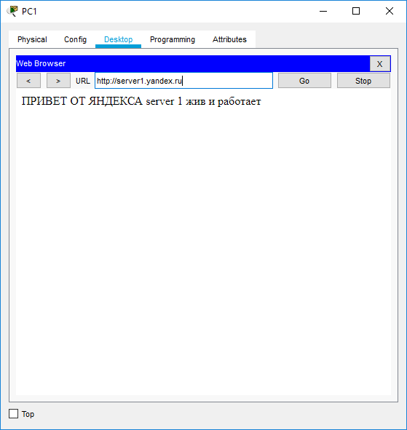

## Практическая работа 6-2-1a

## Практическая работа 6-2-1b

## Практическая работа 6-2-2

## Практическая работа 7-1-1

## Задание 1

## Практическая работа 7-2

## Практическая работа 7-3-1

## Практическая работа 8-1

## Практическая работа 8-2